CORPORACIÓN UNIVERSITARIA DEL HUILA – CORHUILA

PARCIAL PARTE 1

Integrantes:
Barrera Giraldo Harold Camilo

Facultad De Ingeniería, Corporación Universitaria del Huila-CORHUILA

Arquitectura De Software – grupo 1

Docente: Luis Angel Narvaez

Marzo 07 del 2026

ADR-08 — Centralización de notificaciones al usuario mediante NotificationService
Estado: Implementado
Contexto
El sistema ERP Iglesias está desarrollado con una arquitectura monolítica modular, usando:
Backend
• Java
• Spring Boot
• Spring Security
• Spring Data JPA
• JWT
Frontend
• Angular
• TypeScript
• Angular Material
• Reactive Forms
Base de datos
• PostgreSQL
En el frontend, múltiples componentes muestran mensajes de retroalimentación al usuario después de ejecutar acciones como:
• crear usuarios
• registrar personas
• crear cursos
• registrar ofrendas
• confirmar o reintentar pagos
• mostrar errores del backend
Antes de la refactorización, estos mensajes se manejaban directamente en cada componente utilizando MatSnackBar, lo que generaba repetición de código y acoplamiento entre la lógica del componente y el mecanismo de notificación visual.
Durante la revisión del frontend se identificó este patrón en UsersComponent, donde el componente abría directamente el snackbar tanto para mensajes de éxito como para mensajes de error.
Problema identificado
Antes del cambio, cada componente que necesitaba mostrar mensajes al usuario tenía que:
• inyectar MatSnackBar directamente
• construir manualmente los mensajes
• repetir la llamada this.snack.open(...)
• mantener por sí mismo la configuración de duración y acción del snackbar
Esto provocaba:
• duplicación de lógica de notificación
• acoplamiento entre componentes y Angular Material
• repetición de configuración visual
• dificultad para cambiar la política de notificaciones en un solo punto
Por ejemplo, en UsersComponent el flujo de éxito y error estaba implementado así:
this.snack.open('Usuario creado', 'Cerrar', { duration: 3000 });
y:
const message = err?.error?.message || 'No se pudo crear el usuario';
this.snack.open(message, 'Cerrar', { duration: 3000 });
Aunque funcional, este enfoque distribuía una responsabilidad transversal por varios componentes del sistema.
Decisión
Se decidió centralizar las notificaciones del frontend mediante la creación de un servicio dedicado:
NotificationService
Este servicio encapsula el uso de MatSnackBar y expone métodos reutilizables para mostrar mensajes de éxito y error, por ejemplo:
• success()
• error()
Con esta decisión, los componentes dejan de interactuar directamente con MatSnackBar y pasan a delegar esa responsabilidad al nuevo servicio.
Patrón / principio aplicado
Patrón aplicado
Service Layer para funcionalidad transversal de UI
Principios aplicados
• Separation of Concerns
• DRY (Don’t Repeat Yourself)
• SRP (Single Responsibility Principle)
Dónde se aplica
En el frontend Angular, específicamente en:
• notification.service.ts
• users.component.ts
y potencialmente en otros componentes que muestren mensajes al usuario.
Por qué mejora la arquitectura
• centraliza la política de notificaciones del frontend
• elimina repetición de llamadas a MatSnackBar
• desacopla los componentes del mecanismo visual de notificación
• facilita cambios futuros en duración, estilo o comportamiento de mensajes
• deja una base reutilizable para otros módulos del sistema
Cambios implementados
Archivo nuevo
• notification.service.ts
Archivo modificado
• users.component.ts
Cambio aplicado
Se creó un servicio reutilizable para manejar notificaciones y se reemplazó el uso directo de MatSnackBar en UsersComponent por llamadas a NotificationService.
Antes
Antes del cambio, UsersComponent dependía directamente de MatSnackBar.
La inyección en el constructor era:
constructor(private fb: FormBuilder, private api: ApiService, private snack: MatSnackBar) {}
y en el método submit() se llamaba directamente a this.snack.open(...) tanto en éxito como en error.
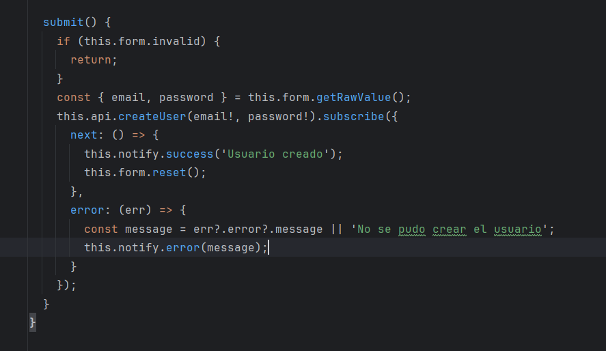
Después
Después del cambio, se creó un servicio especializado para encapsular las notificaciones del sistema:
NotificationService
Este servicio quedó responsable de abrir los snackbars mediante métodos reutilizables:
success(message: string, action: string = 'Cerrar', duration: number = 3000)
error(message: string, action: string = 'Cerrar', duration: number = 3000)
En consecuencia, UsersComponent dejó de depender directamente de MatSnackBar y pasó a inyectar NotificationService.

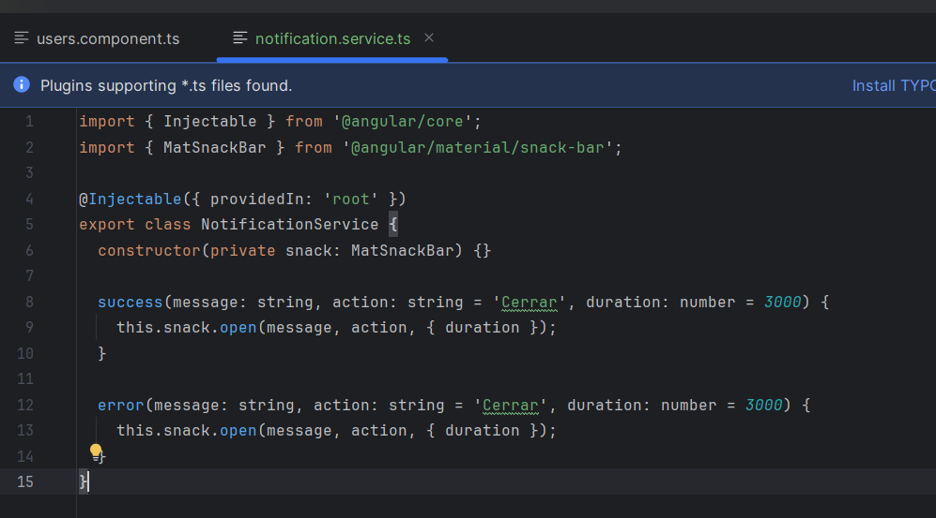
Evidencia de pruebas funcionales
Después de aplicar la refactorización, se realizaron pruebas funcionales sobre el módulo de usuarios para comprobar que la centralización de notificaciones no afectara el comportamiento visible del sistema.
Se verificó que el formulario siguiera funcionando correctamente y que los mensajes de éxito continuaran mostrándose al usuario.
Prueba 1 — Estructura del componente después de la refactorización
Se verificó que UsersComponent continuara existiendo correctamente dentro de su estructura de archivos y que la organización del componente se mantuviera consistente.
Resultado:
• el componente conservó su funcionalidad
• se mantuvo la separación de archivos
• la lógica quedó más limpia y desacoplada del snackbar
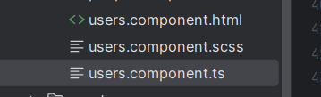
Prueba 2 — Creación correcta de usuario con mensaje de éxito
Se ejecutó la creación de un usuario desde la interfaz después de introducir NotificationService.
Resultado:
• el formulario continuó funcionando
• el sistema mostró el mensaje Usuario creado
• la notificación se presentó correctamente al usuario después de la acción
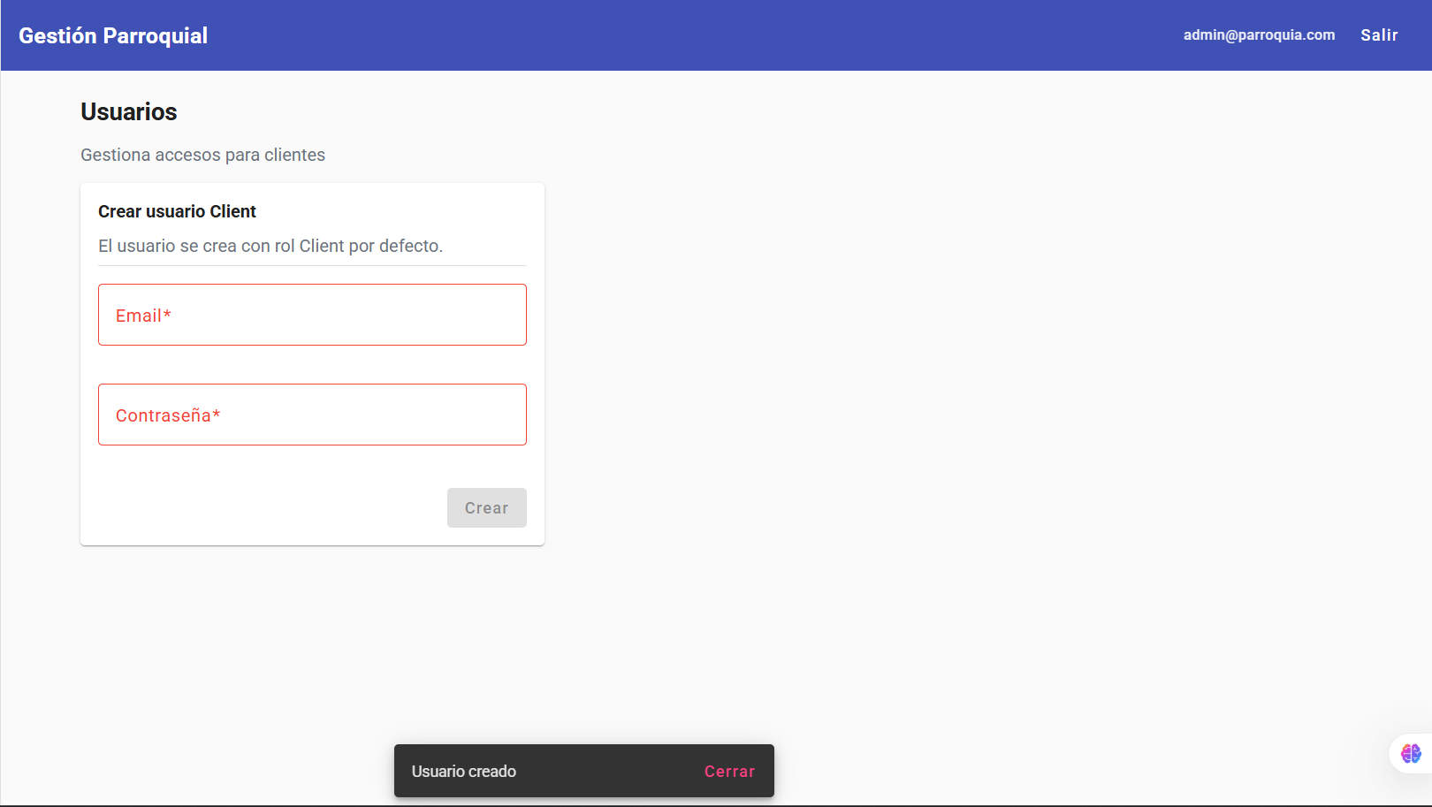
Resultado general
La refactorización confirmó que era posible centralizar el manejo de notificaciones sin alterar el comportamiento funcional del módulo.
UsersComponent quedó más limpio y enfocado en:
• gestionar el formulario
• invocar la API
• delegar la visualización de mensajes al servicio de notificación
Esto mejora la organización del frontend y facilita reutilizar la misma política de mensajes en otros componentes.
Consecuencias
Impacto positivo
• reduce duplicación de código en componentes
• centraliza la visualización de mensajes
• desacopla la lógica del componente de MatSnackBar
• facilita futuros cambios globales en notificaciones
• mejora mantenibilidad del frontend
Trade-offs
• agrega una capa adicional de abstracción
• introduce un nuevo servicio que debe mantenerse
• requiere que los componentes adopten el nuevo patrón gradualmente

